Die große Box der rätselhaften Karten

Einmal um die Welt rätseln: Die große Box der rätselhaften Karten bietet Rätsel- und Geographiefreund*innen stundenlangen Suchspaß. Auf auseinanderfaltbaren Landkarten und (Stadt-)Plänen aller Art finden sich 250 Aufgaben aus sieben Denksport-Kategorien, die zur ausführlichen Erkundung der Karten einladen. Die hochwertig gestalteten Pläne im XXL-Format bilden bekannte Städte wie New York sowie U-Bahn-Systeme und sogar den Bauplan der RMS-Titanic detailverliebt und in eindrucksvoller Perspektive ab.

Welche Museen sind in den Stadtplan von New York eingezeichnet? Wie viele Tiere tauchen als Illustration oder als Begriff auf? Und wo befindet sich der New York Golf Club? Mit einem Auge fürs Detail können Rätselfans die gesuchten Objekte, Gebäude oder Personen finden und dabei so Einiges entdecken. Ein schöner Nebeneffekt: Die Karten bieten zudem unzählige wissenswerte Informationen rund um die abgebildeten Städte, Länder und Gewässer. Lernen und Rätseln gehen hier Hand in Hand.

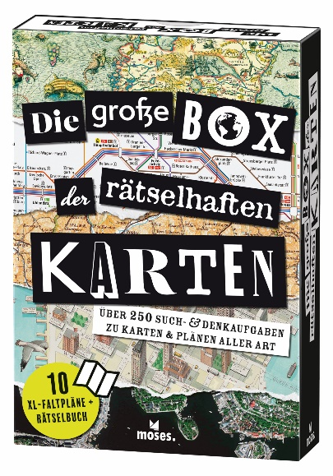

Die große Box der rätselhaften Karten
Such- & Denkaufgaben zu Karten & Plänen aller Art
Autorin: Elke Vogel
Grafik: Silke Klemt
10 Faltpläne, 208-seitiges Rätselbuch in einer
Schuberbox
Faltplan: 44 x 31 cm
Schachtel: 13,1 cm x 18,8 cm x 5,4 cm
52013 | € 19,95 (D), € 20,50 (A)
Lieferbar ab Oktober 2022

